Информация для запроса потенциальному поставщику
О предоставлении ценовой информации на поставку товара для нужд
МУ «Служба благоустройства и озеленения»

Во исполнение Закона ПМР от 08 ноября 2018 года № 318-З-VI «О закупках в Приднестровской Молдавской Республике», на основании «Методических рекомендации по применению методов определения начальной (максимальной) цены контракта, цены контракта, заключаемого с единственным поставщиком (подрядчиком, исполнителем)», утвержденных Приказом Министерства экономического развития Приднестровской Молдавской Республике от 24 декабря 2019 года №1127, в целях определения начально (максимальной) цены контракта, с учетом выбора метода сопоставимых рыночных цен (анализ рынка), Государственная администрация города Бендеры размещает запрос ценовой информации для потенциальных поставщиков указанных видов товаров:

№ п/п | Наименование товара | Ед. изм. | Количество
1 | Трактор МТЗ 82.1 (или аналог)  год выпуска – 2022  без пробега | шт. | 1
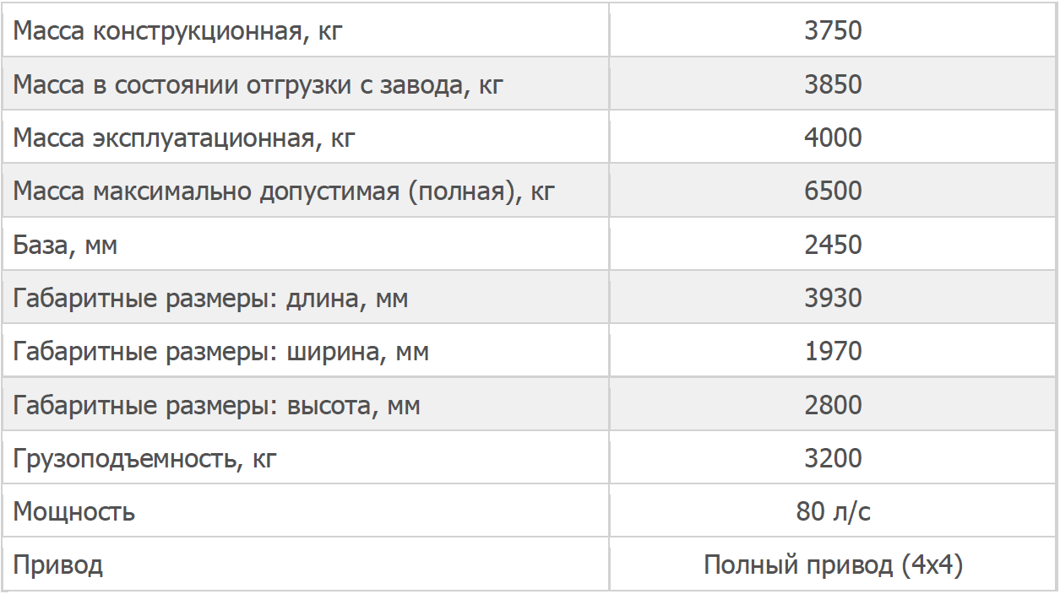
Технические характеристики:

Обязательными условиями контракта являются:
- Порядок оплаты: Заказчик производит Поставщику предварительную оплату (аванс) в размере 100 % цены договора (стоимости Товара). Расчет производится Заказчиком в безналичной форме путем перечисления денежных средств в рублях Приднестровской Молдавской Республики на расчетный счет Поставщика.
- Срок поставки товара: Поставка товара осуществляется Поставщиком путём его отгрузки (передачи) Заказчику в течение 30 (тридцати) рабочих дней с момента получения Поставщиком предварительной оплаты.
- Условия транспортировки, хранения и место доставки: Доставка товара осуществляется Поставщиком за свой счет по месту нахождения Заказчика.

